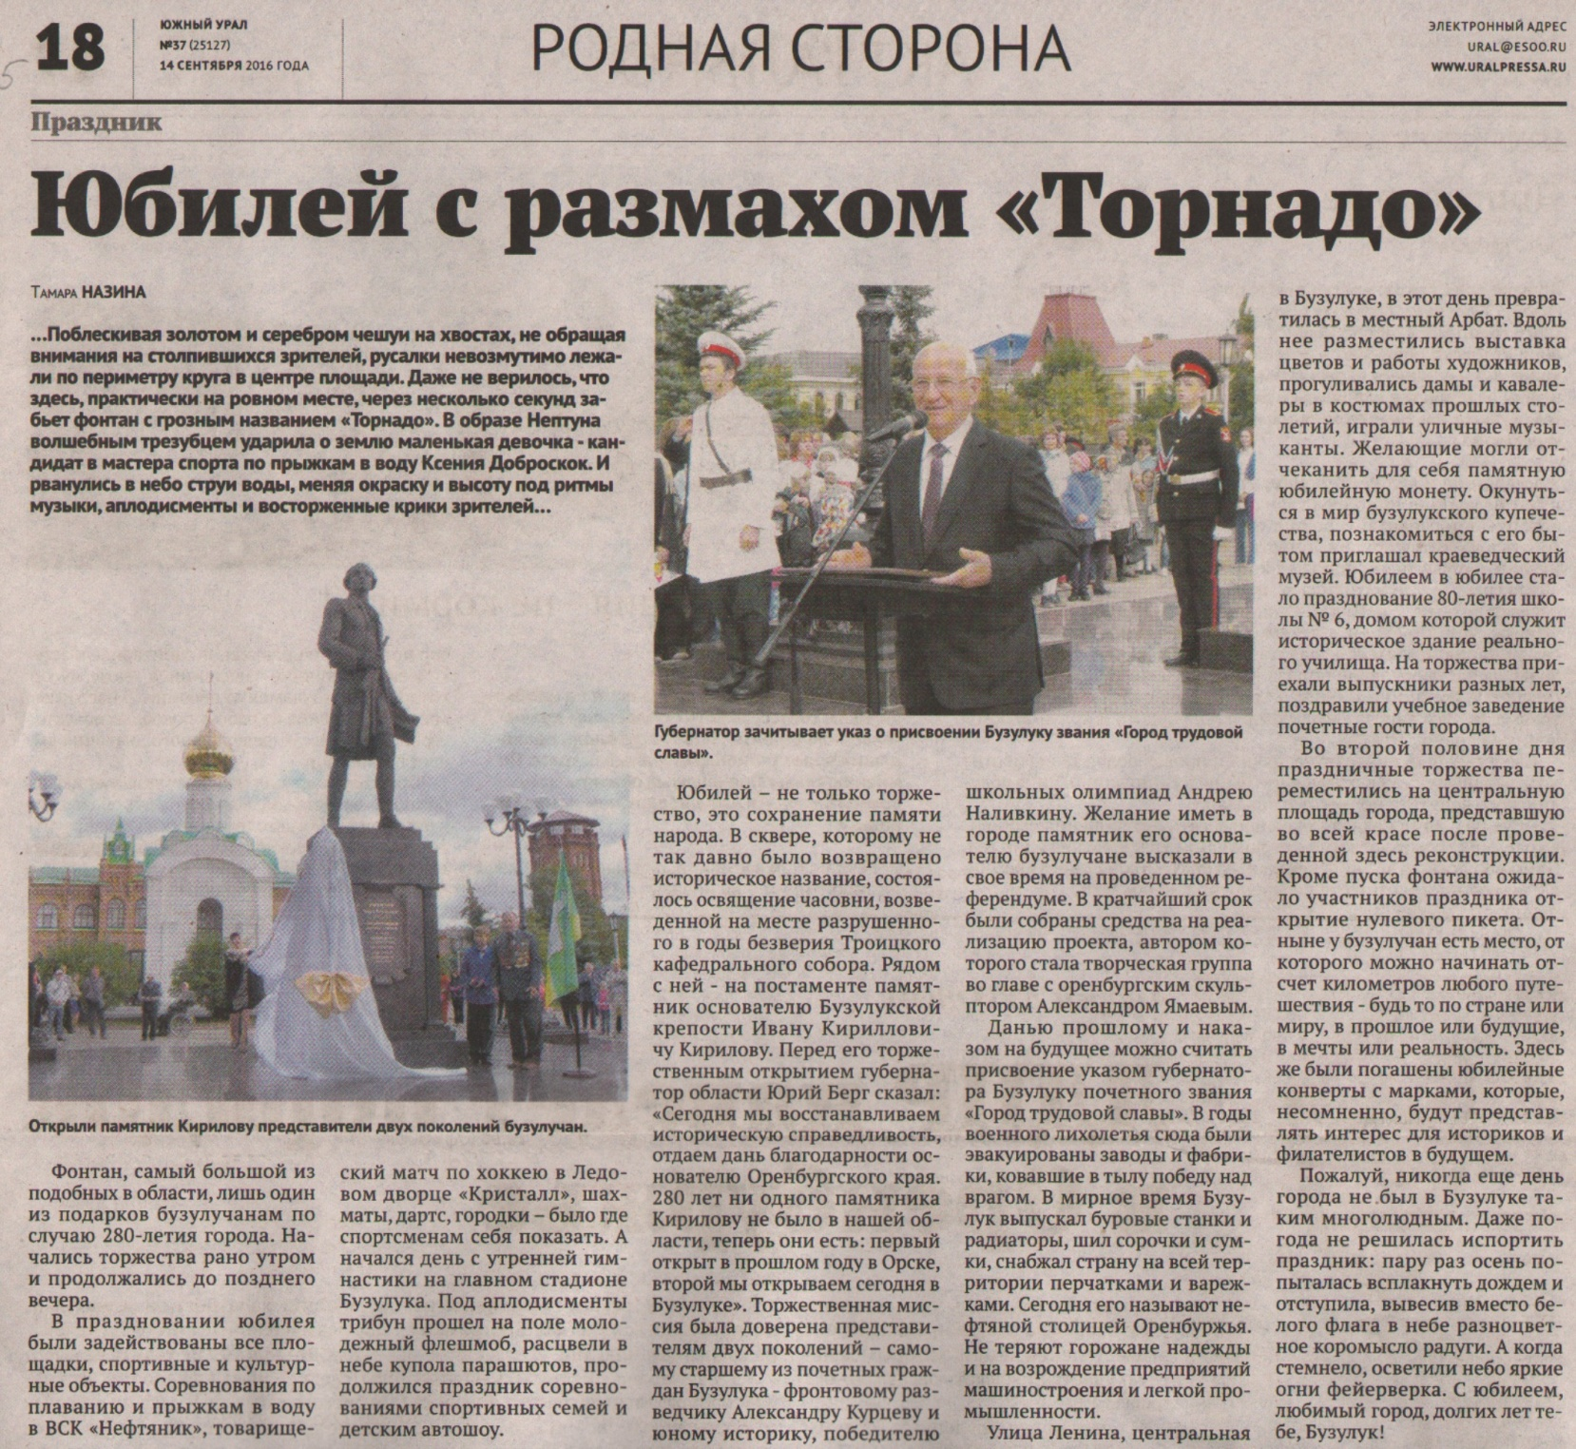

**Назина Т. Юбилей с размахом «Торнадо» / Т. Назина // Южный Урал. – 2016. – 14 сентября. – С.18.**